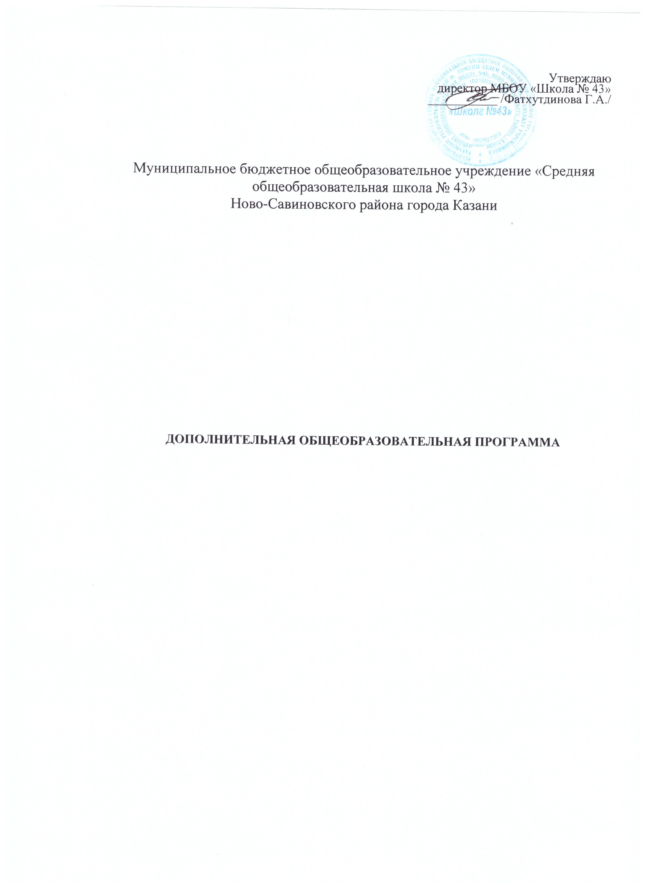

Содержание

- Пояснительная записка
Дополнительное образование – это процесс свободно избранного ребенком освоения знаний, способов деятельности, ценностных ориентаций, направленных на удовлетворение интересов личности, ее склонностей, способностей и содействующей самореализации и культурной адаптации, входящих за рамки стандарта общего образования. В Концепции модернизации российской системы образования подчеркивается важность и значение системы дополнительного образования детей, способствующей развитию склонностей, способностей и интересов, социального и профессионального самоопределения детей и молодёжи.
Система дополнительного образования в школе выступает как педагогическая структура, которая:
- максимально приспосабливается к запросам и потребностям учащихся,
- обеспечивает психологический комфорт для всех учащихся и личностную значимость учащихся,
- дает шанс каждому открыть себя как личность,
- предоставляет ученику возможность творческого развития по силам, интересам и в индивидуальном темпе,
- налаживает взаимоотношения всех субъектов дополнительного образования на принципах реального гуманизма,
- активно использует возможности окружающей социокультурной и духовной пищи,
- побуждает учащихся к саморазвитию и самовоспитанию, к самооценке и самоанализу,
- обеспечивает оптимальное соотношение управления и самоуправления в жизнедеятельности школьного коллектива.
Дополнительное образование обладает большими возможностями для совершенствования общего образования, позволяет полнее использовать потенциал школьного образования за счет углубления, расширения и применения школьных знаний; позволяет расширить общее образование путем реализации досуговых и индивидуальных образовательных программ, дает возможность каждому ребенку удовлетворить свои индивидуальные познавательные, эстетические, творческие запросы.
Дополнительное образование детей — необходимое звено в воспитании многогранной личности, в ее образовании, в ранней профессиональной ориентации. Ценность дополнительного образования детей состоит в том, что оно усиливает вариативную составляющую общего образования и помогает ребятам в профессиональном самоопределении, способствует реализации их сил, знаний, полученных в базовом компоненте.
Дополнительное образование детей создает юному человеку условия, чтобы полноценно прожить пору детства. Ведь если ребенок полноценно живет, реализуя себя, решая задачи социально значимые, выходит даже в профессиональное поле деятельности, то у него будет гораздо больше возможностей достичь в зрелом возрасте больших результатов, сделать безошибочный выбор.
Школьное дополнительное образование способствует возникновению у ребенка потребности в саморазвитии, формирует у него готовность и привычку к творческой деятельности, повышает его собственную самооценку и его статус в глазах сверстников, педагогов, родителей. Занятость учащихся во внеурочное время содействует укреплению самодисциплины, развитию самоорганизации и самоконтроля школьников, появлению навыков содержательного проведения досуга, позволяет формировать у детей практические навыки здорового образа жизни, умение противостоять негативному воздействию окружающей среды. Массовое участие детей в досуговых программах способствует сплочению школьного коллектива, укреплению традиций школы, утверждению благоприятного социально-психологического климата в ней.
Молодежь неравнодушна к образованию, но хотела бы, чтобы оно было более жизненным и личностно ориентированным. Очевидно, что одно только базовое образование не в состоянии решить эту проблему. Поэтому так важно умело использовать огромные возможности дополнительного образования, благодаря которому каждый ученик действительно получит возможность самостоятельно выбирать вид деятельности, определить свой собственный образовательный путь.
Для системной и качественной реализации дополнительного образования в школе создана программа дополнительного образования. В программе отражены цели и задачи, направленные на развитие системы дополнительного образования в школе, а также средства и механизмы, обеспечивающие их практическую реализацию. Конечным результатом реализации программы должна стать вариативная система дополнительного образования, которая будет создавать условия для свободного развития личности каждого ученика школы.
- Цели и задачи программы
Цель программы:создание оптимальных педагогических условий для всестороннего удовлетворения потребностей обучающихся и развития их индивидуальных склонностей и способностей, мотивации личности к познанию и творчеству.
Образовательная деятельность по дополнительным общеобразовательным программам направлена на:
- формирование и развитие творческих способностей учащихся;
- удовлетворение индивидуальных потребностей учащихся в интеллектуальном, художественно-эстетическом, нравственном и интеллектуальном развитии, формирование культуры здорового и безопасного образа жизни, укрепление здоровья учащихся;
- обеспечение духовно-нравственного, гражданско-патриотического, военно-патриотического, воспитания учащихся;
- выявление, развитие и поддержку талантливых учащихся, а также лиц, проявивших выдающиеся способности;
- профессиональную ориентацию учащихся;
- создание и обеспечение необходимых условий для личностного развития, укрепление здоровья, профессионального самоопределения и творческого труда учащихся;
- развитие специальных физических качеств и способностей учащихся;
- социализацию и адаптацию учащихся к жизни в обществе;
- формирование общей культуры учащихся;
- удовлетворение иных образовательных потребностей и интересов учащихся, не противоречащих законодательству Российской Федерации, осуществляемых за пределами федеральных государственных образовательных стандартов и федеральных государственных требований.

- Концептуальная основа дополнительного образования школы
Основное назначение дополнительного образования – развитие мотиваций личности к познанию и творчеству, реализация дополнительных программ в интересах личности. Дополнительное образование – практико-ориентированная форма организации культурно-созидательной деятельности ребенка. Дополнительное образование – проектно-проблемный тип деятельности, который является базовой сферой развивающего образования. Дополнительное образование – непрерывность, системность в образовательной системе.
Дополнительное образование – условие для личностного роста, которое формирует систему знаний, конструирует более полную картину мира и помогает реализовывать собственные способности и склонности ребенка, обеспечивает органическое сочетание видов досуга с различными формами образовательной деятельности, формирует дополнительные умения и навыки в опоре на основное образование.
При организации дополнительного образования детей школа опирается на следующие приоритетные принципы:
- принцип непрерывности и преемственности,
- принцип системности во взаимодействии и взаимопроникновении базового и дополнительного образования,
- принцип вариативности,
- принцип гуманизации и индивидуализации,
- принцип добровольности,
- принцип деятельностного подхода,
- принцип творчества,
- принцип разновозрастного единства,
- принцип открытости системы.
3.Функции дополнительного образования
- образовательная– обучение ребенка по дополнительным образовательным программам, получение им новых знаний;
- воспитательная– обогащение культурного слоя общеобразовательного учреждения, формирование в школе культурной среды, определение на этой основе четких нравственных ориентиров, ненавязчивое воспитание детей через их приобщение к культуре;
- информационная – передача педагогом ребенку максимального объема информации (из которого последний берет столько, сколько хочет и может усвоить);
- коммуникативная – это расширение возможностей, круга делового и дружеского общения ребенка со сверстниками и взрослыми в свободное время;
- рекреационная– организация содержательного досуга как сферы восстановления психофизических сил ребенка;
- профориентационная- формирование устойчивого интереса к социально значимым видам деятельности, содействие определения жизненных планов ребенка, включая предпрофессиональную ориентацию.
- интеграционная – создание единого образовательного пространства школы;
- социализация – освоение ребенком социального опыта, приобретение им навыков воспроизводства социальных связей и личностных качеств, необходимых для жизни;
- самореализация – самоопределение ребенка в социально и культурно значимых формах жизнедеятельности, проживание им ситуаций успеха, личностное саморазвитие.

- Содержание и организация дополнительного образования в школе
Дополнительное образование в МБОУ «Школа№43» реализуется по дополнительной общеразвивающей программе. В перспективе учреждение вправе реализовывать дополнительные общеразвивающие программы следующих направлений:
-естественно-научное
-краеведческое
-социально-педагогическое
-интеллектуальное
Содержание и организация дополнительного образовательного процесса при реализации данной программы регламентируется годовым календарным учебным графиком, учебным планом.
Годовой календарный график

Школа реализует дополнительные образовательные программы в течение всего календарного года, включая каникулярное время.
- Занятия в системе дополнительного образования начинаются 01.09.2020 г и заканчиваются 31.05.2021 г.
- Занятия в системе дополнительного образования проводятся, в соответствии с расписанием, утвержденным директором школы.
- Продолжительность занятий для обучающихся 35-45 минут.
- В целях недопущения перегрузок и сохранения здоровья учащихся между занятиями вводятся обязательные перерывы продолжительностью 10 минут.
- В каникулярное время занятия в объединениях проводятся, кроме 1 классов Допускаются изменения форм занятий (экскурсии, походы, соревнования, работа сборных творческих групп, учебно-тренировочные сборы и др.)
- Нерабочие праздничные дни – в соответствии с Постановлениями Правительства РФ.
- Продолжительность рабочей недели: 6 дней.

В системе дополнительного образования детей занимаются обучающиеся начального и среднего школьного возраста. Занятия проводятся по модифицированным программам, как в одновозрастных, так и в разновозрастных группах. При формировании групп учитываются возрастные особенности детей. Реализуя дополнительные образовательные программы, педагогический коллектив решает образовательные, развивающие, воспитательные задачи.
Формы занятий детских объединений: лекции, беседы, игры, экскурсии, эксперименты, коллективно-творческое дело, репетиции, концерты. Цели, задачи, отличительные особенности и прочие конкретные данные прописываются в каждой программе отдельно.
Таким образом, дополнительное образование создает условия, направленные на повышение воспитательного потенциала нашей школы. Наличие хорошей материальной базы, активно развивающегося кадрового потенциала и постановка высоких целей образовательным учреждением, позволили создать собственную модель дополнительного образования с инновационным развитием, которая бы отвечала этим запросам. С этой целью и был сформирован данный учебный план, который позволяет:
- выполнить в полном объеме государственный заказ;
- учесть интересы и возможности обучающихся;
- учесть профессиональный потенциал педагогического коллектива;
- сохранить единое образовательное пространство.
Дополнительное образование в МБОУ «Школа№ 43» реализуется руководителями различных творческих объединений по интересам, которые обязательно руководствуются рабочими образовательными программами. Все программы отвечают потребностям и интересам детей, предлагаются детям по выбору, в соответствии с их интересами, природными склонностями и способностями.
Занятия в объединениях могут проводиться по группам, индивидуально или всем составом объединения. Допускается сочетание различных форм получения образования и форм обучения.

5 .Ожидаемые результаты работы системы дополнительного образования
- создание в школе единой системы дополнительного образования, которая будет способствовать свободному развитию личности каждого ученика;
- расширение различных видов деятельности в системе дополнительного образования детей для наиболее полного удовлетворения интересов и потребностей, учащихся в объединениях по интересам;
- увеличение числа учащихся, достигающих высоких результатов в определенных видах деятельности;
- целенаправленная организация свободного времени учащихся школы;
- создание условий для привлечения родителей к организации и проведению кружков, факультативов;
- внедрение в образовательный процесс современных методик обучения и воспитания.

5.1. Мониторинг реализации программных мероприятий
- наблюдение занятий, внеклассных мероприятий, репетиций, родительских собраний;
- проведение концертов, конференций, соревнований;
- подведение итогов работы детских объединений;
- сбор информации, анализ, выводы.
- создание банка данных.

- Кадровое обеспечение

Реализация дополнительной образовательной программы обеспечена педагогическими кадрами, имеющими базовое образование, соответствующее направлению программ и постоянно занимающихся научно-методической деятельностью.
В школе функционирует профессиональный стабильный преподавательский коллектив.
Ежегодно ведется работа по повышению квалификации учителей через систему курсов повышения квалификации (как очных, так и дистанционных), конкурсов профессионального мастерства.
Квалификация учителей, готовность к постоянному профессиональному росту позволяют ставить перед коллективом и успешно решать любые образовательные задачи.
- Материально-техническая, учебно-методическая база
Для реализации дополнительной образовательной программы школа не располагает достаточной материально-технической базой, обеспечивающей проведение кружковых занятий. Используются все учебные кабинеты для учебных занятий, оборудованные мультимедийным проектором, актовый зал, спортивный зал, библиотека.
Методическое обеспечение программы заключается в следующем:
- обеспечение программы методическими видами продукции (разработки игр, бесед, культпоходов, экскурсий, конкурсов, конференций и т.д.);
- дидактический и лекционный материалы, методики по исследовательской работе, тематика опытнической или исследовательской работы и т.д.
8. Заключение
Система дополнительного образования дает возможность каждому ребенку выбрать себе занятие по душе, позволяет создать условия для полной занятости учащихся, создает условия для углубленного изучения многих предметов.
Работа с учащимися в рамках дополнительного образования в школе выполняет важные воспитательные задачи: целенаправленно организовывает досуг учащихся, формирует творческую личность, создает условия для социального, культурного и профессионального самоопределения, предупреждает асоциальное поведение.
Дополнительное образование призвано обеспечить дополнительные возможности для духовного, интеллектуального, физического развития, удовлетворению творческих и образовательных потребностей. Основное предназначение системы дополнительного образования детей заключается в создании условий для свободного выбора каждым ребенком образовательной области, профиля дополнительной программы и времени ее освоения. Реализации этой задачи способствуют: многообразие видов деятельности, личностно-ориентированный характер образовательного процесса, его направленность на развитие мотивации личности к познанию и творчеству, профессиональное самоопределение детей, их самореализацию.

